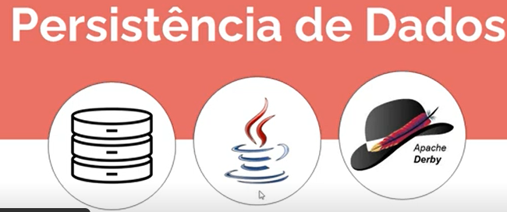

**Java DB - Derby**

É UMBANCO DE DADOS FEITO EM JAVA E QUE O SUPORTE DA APACHE FUNDATION



É UM BANCO DE DADOS MUITO LEVE, PEQUENO E LEVE, ELE TEM TUDO O QUE PRECISAMOS PARA REWALIZAR UM CRUD.

Java DB não start - https://www.youtube.com/watch?v=WccKCrPeUTI

INSTALAÇÃO DO JavaDB

<https://www.youtube.com/watch?v=1Z9zeYCx2-o> RAFAEL MESQUITA

O JavaDB, também conhecido como Apache Derby, é um banco de dados relacional de código aberto que é fornecido como parte da plataforma Java. Para instalá-lo, siga estas etapas:

1. **Verifique a instalação do Java:** Antes de instalar o JavaDB, certifique-se de que o Java Development Kit (JDK) esteja instalado no seu sistema. Você pode verificar a instalação do JDK digitando o seguinte comando no seu terminal ou prompt de comando: java -version
2. Se o comando retornar a versão do Java, isso significa que o JDK está instalado.
3. **Baixe o JavaDB (Apache Derby):** Você pode fazer o download do JavaDB (Apache Derby) no site oficial do Apache Derby: <https://db.apache.org/derby/>
4. **Escolha a versão:** Escolha a versão do Derby que deseja baixar. Normalmente, você pode optar pela versão mais recente.
5. **Descompacte o arquivo:** Após o download, descompacte o arquivo ZIP ou TAR que você baixou para um diretório de sua escolha.
6. **Configurar variáveis de ambiente (opcional):** Para usar o Derby de qualquer local no seu sistema, você pode configurar as variáveis de ambiente. Adicione o diretório **bin** do Derby ao seu PATH e defina a variável de ambiente **DERBY_HOME** para apontar para o diretório principal do Derby.
7. **Teste a instalação:** Abra um terminal ou prompt de comando e digite o seguinte comando para verificar se o Derby está instalado corretamente:

Para verificar se o Apache Derby (também conhecido como JavaDB) está instalado no seu sistema, você pode seguir estas etapas:

1. **Verifique o caminho da instalação (opcional):** Se você souber onde o Apache Derby foi instalado no seu sistema, pode verificar diretamente o diretório de instalação. Geralmente, o Derby é instalado em um diretório chamado "db-derby-" seguido pela versão, por exemplo, "db-derby-10.14.2.0".
2. **Execute o utilitário "sysinfo":** O Apache Derby inclui um utilitário chamado "sysinfo" que fornece informações detalhadas sobre a instalação do Derby. Para executar o "sysinfo", siga estas etapas:
   * Abra um terminal (no Windows, você pode usar o Prompt de Comando) ou uma janela de linha de comando.
   * Navegue até o diretório onde o Apache Derby está instalado ou use o caminho completo para o diretório de instalação.
   * Execute o seguinte comando para executar o utilitário "sysinfo":

**java -jar lib/derbyrun.jar sysinfo**

* + Se o Derby estiver instalado e configurado corretamente, você verá informações detalhadas sobre a instalação, incluindo a versão, o caminho do diretório de instalação e outras informações relevantes.

1. **Verifique se o Derby está sendo usado em um aplicativo:** Se você estiver usando o Apache Derby como parte de um aplicativo Java, você pode verificar se o aplicativo faz referência às bibliotecas do Derby. Verifique o código-fonte do aplicativo para ver se há alguma referência ao Derby, como importações de classes ou conexões de banco de dados que usam o Derby como o driver JDBC.

Essas etapas devem ajudá-lo a determinar se o Apache Derby está instalado e configurado corretamente no seu sistema. Certifique-se de usar o utilitário "sysinfo" para obter informações detalhadas sobre a instalação, se necessário.

Para configurar o NetBeans para exibir o JavaDB no painel "Services" (Serviços), siga estas etapas:

1. Certifique-se de que o JavaDB esteja instalado no seu sistema. Se você não tiver o JavaDB instalado, poderá baixá-lo e instalá-lo a partir do site oficial da Oracle ou como parte da instalação do NetBeans.
2. Abra o NetBeans.
3. No menu principal, vá em "Window" (Janela) > "Services" (Serviços) ou pressione Ctrl + 5 (ou Command + 5 no macOS) para abrir o painel "Services".
4. No painel "Services", você verá várias opções, incluindo "Databases" (Bancos de Dados), "Servers" (Servidores) e outros. Expanda a seção "Databases".
5. Clique com o botão direito do mouse em "Java DB" e selecione "Start Server" (Iniciar Servidor). Isso iniciará o servidor JavaDB.
6. Após o servidor ser iniciado com sucesso, você pode expandir "Java DB" para ver os bancos de dados disponíveis. Você também pode criar um novo banco de dados clicando com o botão direito do mouse em "Java DB" e selecionando "Create Database" (Criar Banco de Dados).
7. Para se conectar a um banco de dados existente, clique com o botão direito do mouse no banco de dados desejado e selecione "Connect" (Conectar).
8. O NetBeans abrirá uma janela para configurar a conexão com o banco de dados. Você pode aceitar as configurações padrão ou personalizá-las de acordo com suas necessidades.
9. Após configurar a conexão, clique em "OK" para estabelecer a conexão com o banco de dados JavaDB.

Agora você deve ser capaz de ver e interagir com o banco de dados JavaDB no painel "Services" do NetBeans. Isso permitirá que você crie, gerencie e consulte bancos de dados JavaDB diretamente dentro do ambiente de desenvolvimento NetBeans.

**OBS CASO O JAVA DB NÃO POSSA SER STARTADO**

Parte superior do formulário

- INSTALE O **glassfish**

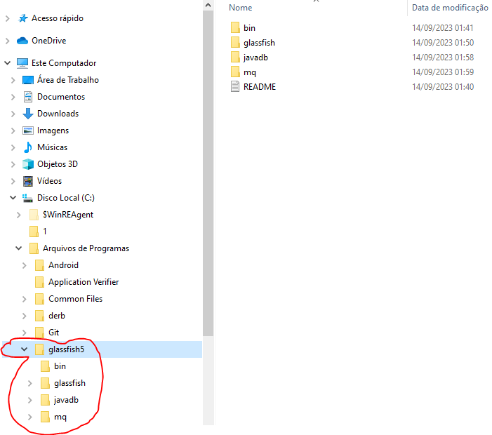

ATRAVÉS DO NETBEANS, CONECT O JAVA DB, CONFORME ABAIXO:

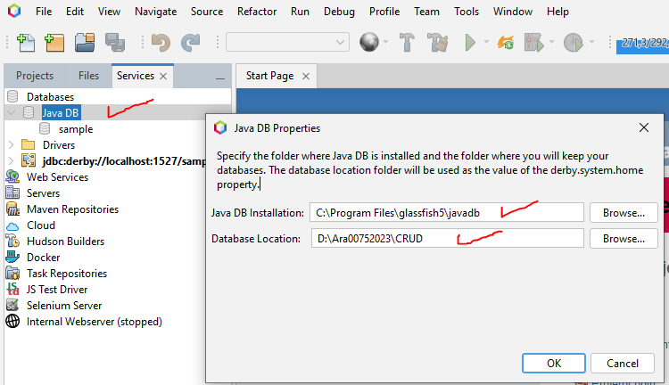

AGORA PODEMOS INICIAR O JAVA DB (Iniciar Servidor), conforme segue.

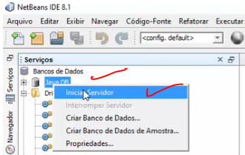

CRIAR BANCO

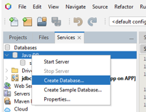

NOME DO BANCO: **mydb**, Usuário: **root**, senha: **123**

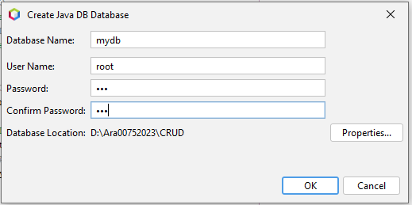

E INCLUIR REGISTROS NA TABELA CRIADA

<https://www.youtube.com/watch?v=1Z9zeYCx2-o>

<https://www.youtube.com/watch?v=cjFSgYv4RjI> RAFAEL MESQUITA

CRUD

INCLUIR AS BIBLIOTECAS

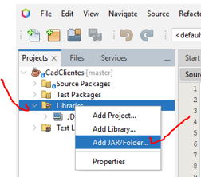

C:\Program Files\derb\lib

ARQUIVOS QUE REPRESENTAM OS DRIVERS DE CONEXÕES COM O JAVA DB DA MINHA APLICAÇÃO

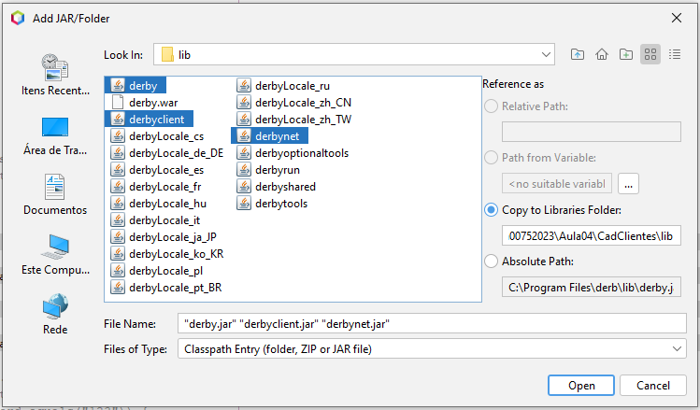

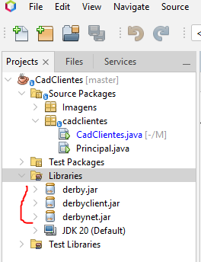

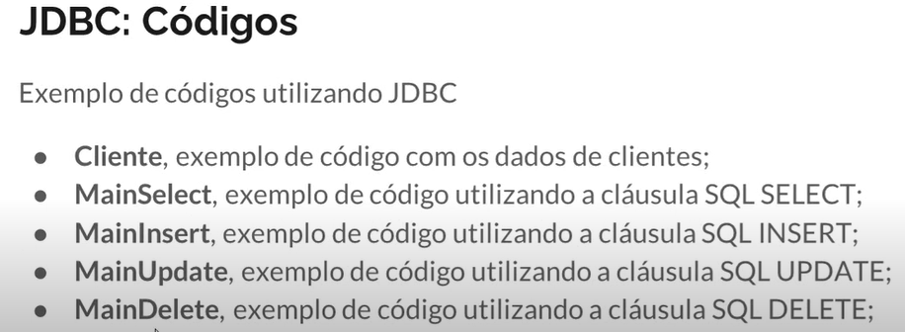

OBS. ALTERAR AS LINHAS ACIMA DE ACORDO COM MEU PROJETO

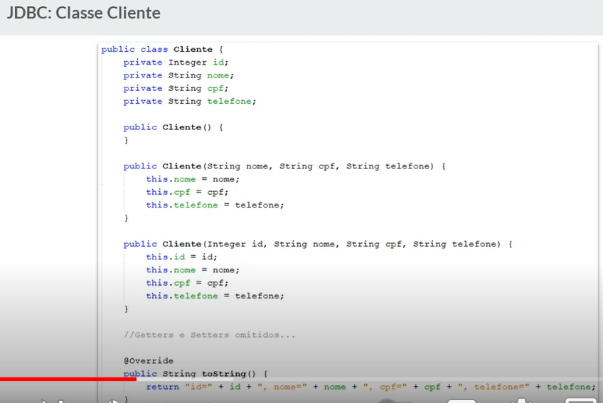

NO MEU CASO. CRIAR A CLASSE **Clientes.java**

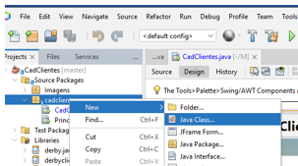

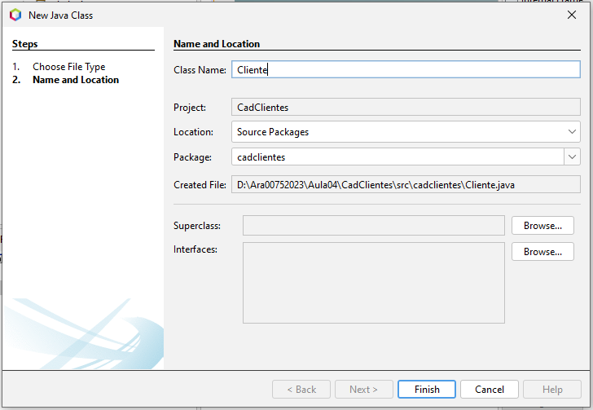

**Cliente.java**

package cadclientes;

public class Cliente {

private Integer id;

private String nome;

private String email;

//MÉTODO CONSTRUTOR VAZIO

public Cliente() {

}

//MÉTODO CONSTRUTOR CHEIO COM TODOS OS ATRIBUTOS

public Cliente(Integer id, String nome, String email) {

this.id = id;

this.nome = nome;

this.email = email;

}

//MÉTODO CONSTRUTOR CHEIO COM OS ATRIBUTOS, MENOS COM A CHAVE PRIMÁRIA

public Cliente(String nome, String email) {

this.nome = nome;

this.email = email;

}

//MÉTODOS GETTERS E SETTERS

public Integer getId() {

return id;

}

public void setId(Integer id) {

this.id = id;

}

public String getNome() {

return nome;

}

public void setNome(String nome) {

this.nome = nome;

}

public String getEmail() {

return email;

}

public void setEmail(String email) {

this.email = email;

}

}